Leitungsführungskanal WDK
OBO Bettermann

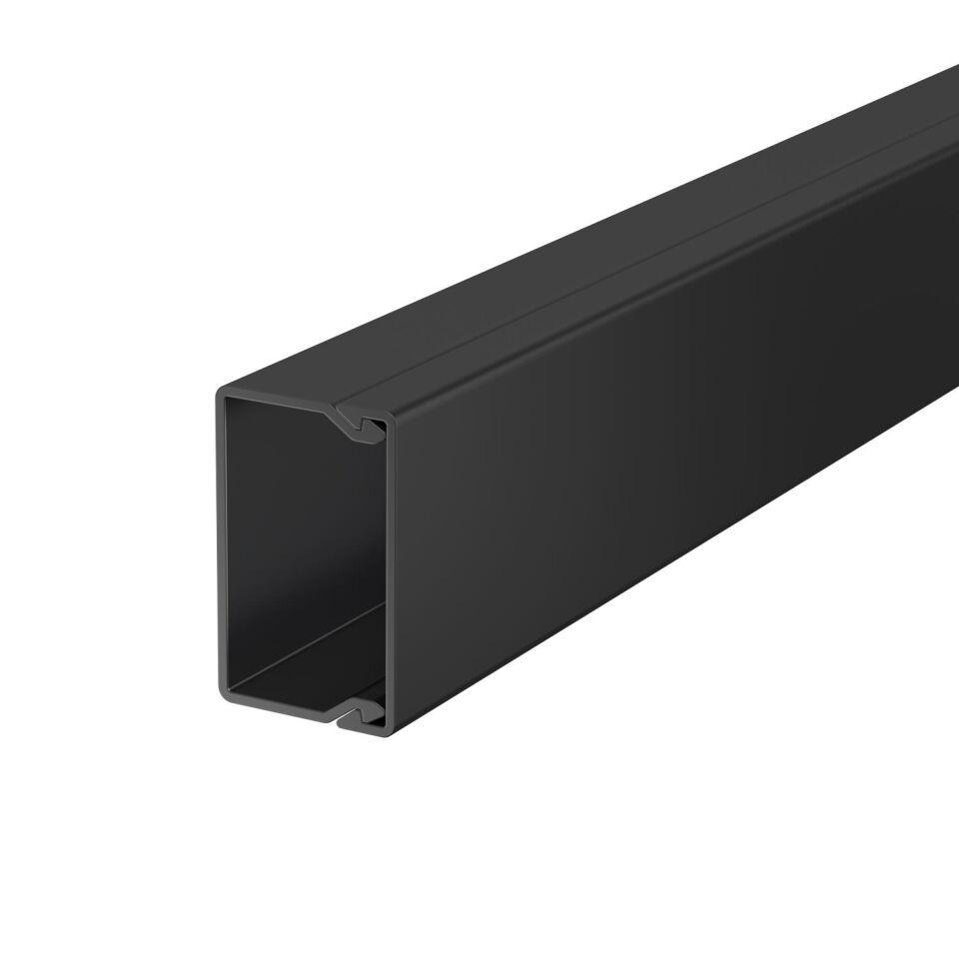Eigenschaften
Farbton
schwarz
Werkstoff
Kunststoff
Breite (mm)
15,00 - 110,00
Höhe (mm)
15,00 - 60,00
Länge (mm)
2.000,00
Ausführung Deckel
lose
Befestigungsart
Bodenlochung
RAL-Nummer
9005
Schlagfestigkeit
IK04
Schutzart (IP)
IP30
Werkstoffgüte
Polyvinylchlorid (PVC)
Anzahl der steckbaren Trennwände
1,00
Einsatztemperatur (°C)
-5,00 - 60,00
Nutzbarer Querschnitt (m²)
164,00 - 5.076,00
Colour
tiefschwarz

